לוח זמני התפילות לשנת ה'תשפ"ד

שבוע / פרשה |  | תאריך | מנחה  בחול | שקיעת החמה  שבת ➔ יום א' |  | ערבית  בחול | הדלקת  נרות | מנחה  קבלת  שבת | הנץ  בשבת | סוף זמן ק"ש  בשבת  מג"א הגר"א הגר"א_ |  | מנחה קטנה  בשבת | ערבית  ומוצ"ש
______________ |  | _____________  א'  ח'  ט"ו  כ"ב  כ"ט  ו'  י"ג | _____  16/9  23/9  30/9  7/10  14/10  21/10  28/10  תשרי  תשרי  תשרי  תשרי  תשרי  חשון  חשון | ___________ |  | _____ | _____ | ______ | _____ | ___________ |  | ________ | _______
שבת ראש השנה |  |  | 18:35 | 18:49 | 18:57 | 19:15 | 18:10 | 18:30 | 6:23 | 8:53 | 9:29 | 18:10 | 19:21
האזינו שבת שובה  *  *  *  *  *  *  *  *  *  *  *  * |  |  | 18:30 | 18:40 | 18:48 | 19:10 | 18:01 | 18:20 | 6:28 | 8:54 | 9:30 | 18:00 | 19:11
שבת חג הסוכות |  |  | 18:20 | 18:31 | 18:38 | 19:00 | 17:52 | 18:10 | 6:32 | 8:55 | 9:31 | 17:50 | 19:02
שבת שמחת תורה שמחתתורהתורהסוכות שמחת_תורה |  |  | 18:10 | 18:22 | 18:29 | 18:50 | 17:43 | 18:05 | 6:37 | 8:56 | 9:32 | 17:45 | 18:53
בראשית |  |  | 18:00 | 18:13 | 18:21 | 18:40 | 17:35 | 17:55 | 6:41 | 8:57 | 9:33 | 17:35 | 18:45
נח |  |  | 17:50 | 18:06 | 18:12 | 18:30 | 17:27 | 17:45 | 6:46 | 8:59 | 9:35 | 17:25 | 18:37
לך לך |  |  | 17:45 | 17:59 | 18:05 | 18:25 | 17:19 | 17:40 | 6:52 | 9:01 | 9:37 | 17:20 | 18:31  עוברים לשעון חורף בשעה 2:00 אור ל-י"ד בחשון (ב-29.10.2023 בשעה 2:00, השעון יוזז לשעה 1:00)
חשון
חשון
כסלו
כסלו
כסלו
כסלו
טבת
טבת
טבת
טבת
שבט
שבט
שבט
שבט
אדר א'
אדר א'
אדר א'
אדר א'
אדר א'
אדר ב'
אדר ב'
כ'
כ"ז
ה'
י"ב
י"ט
כ"ו
ד'
י"א
י"ח
כ"ה
ג'
י'
י"ז
כ"ד
א'
ח'
ט"ו
כ"ב
כ"ט
ו'
י"ג
וירא |  |  | 16:45  4/11  11/11  18/11  25/11  2/12  9/12  16/12  23/12  30/12  6/1  13/1  20/1  27/1  3/2  10/2  17/2  24/2  2/3  9/3  16/3  23/3 | 16:52 | 16:58 | 17:20 | 16:13 | 16:35 | 5:58 | 8:03 | 8:40 | 16:15 | 17:25
חיי שרה |  |  | 16:40 | 16:47 | 16:52 | 17:10 | 16:08 | 16:30 | 6:03 | 8:06 | 8:43 | 16:10 | 17:20
תולדות |  |  | 16:35 | 16:44 | 16:47 | 17:05 | 16:04 | 16:25 | 6:10 | 8:09 | 8:47 | 16:05 | 17:17
ויצא |  |  | 16:30 | 16:41 | 16:43 | 17:05 | 16:01 | 16:20 | 6:16 | 8:13 | 8:51 | 16:00 | 17:15
וישלח |  |  | 16:30 | 16:40 | 16:41 | 17:00 | 16:00 | 16:20 | 6:22 | 8:17 | 8:55 | 16:00 | 17:14
וישב חנוכה |  |  | 16:30 | 16:41 | 16:40 | 17:00 | 16:20 | 16:20 | 6:27 | 8:21 | 8:59 | 16:00 | 17:15
מקץ |  |  | 16:30 | 16:42 | 16:41 | 17:00 | 16:02 | 16:20 | 6:32 | 8:25 | 9:03 | 16:00 | 17:17
ויגש |  |  | 16:35 | 16:46 | 16:43 | 17:05 | 16:05 | 16:15 | 6:36 | 8:28 | 9:07 | 16:05 | 17:20
ויחי |  |  | 16:35 | 16:50 | 16:46 | 17:10 | 16:09 | 16:30 | 6:38 | 8:31 | 9:10 | 16:10 | 17:24
שמות |  |  | 16:40 | 16:55 | 16:50 | 17:15 | 16:14 | 16:35 | 6:40 | 8:34 | 9:12 | 16:15 | 17:29
וארא |  |  | 16:45 | 17:01 | 16:56 | 17:20 | 16:20 | 16:40 | 6:40 | 8:36 | 9:14 | 16:20 | 17:35
בא |  |  | 16:50 | 17:07 | 17:02 | 17:25 | 16:26 | 16:45 | 6:38 | 8:36 | 9:14 | 16:25 | 17:40
בשלח |  |  | 17:00 | 17:13 | 17:08 | 17:30 | 16:32 | 16:50 | 6:36 | 8:36 | 9:14 | 16:30 | 17:46
יתרו |  |  | 17:05 | 17:20 | 17:14 | 17:40 | 16:39 | 17:00 | 6:31 | 8:35 | 9:12 | 16:40 | 17:52
משפטים ר"ח |  |  | 17:10 | 17:26 | 17:20 | 17:45 | 16:45 | 17:05 | 6:26 | 8:33 | 9:10 | 16:45 | 17:58
תרומה |  |  | 17:15 | 17:32 | 17:27 | 17:50 | 16:51 | 17:10 | 6:20 | 8:30 | 9:07 | 16:50 | 18:04
תצוה |  |  | 17:25 | 17:37 | 17:33 | 17:55 | 16:57 | 17:15 | 6:13 | 8:27 | 9:03 | 16:55 | 18:09
כי תשא |  |  | 17:30 | 17:43 | 17:38 | 18:00 | 17:02 | 17:20 | 6:05 | 8:22 | 8:58 | 17:00 | 18:14
ויקהל שקלים |  |  | 17:35 | 17:48 | 17:43 | 18:05 | 17:07 | 17:25 | 5:56 | 8:17 | 8:53 | 17:05 | 18:19
פקודי |  |  | 17:40 | 17:53 | 17:49 | 18:10 | 17:12 | 17:30 | 5:48 | 8:12 | 8:48 | 17:10 | 18:24
ויקרא זכור |  |  | 17:45 | 17:58 | 17:53 | 18:15 | 17:17 | 17:35 | 5:39 | 8:06 | 8:42 | 17:15 | 18:29  עוברים לשעון קיץ בשעה 2:00 אור ל-י"ט אדר ב' (ב-29.3.2024 בשעה 2:00, השעון יוזז לשעה 3:00)
 |  | אדר ב'  אדר ב'  ניסן  ניסן  ניסן  ניסן  אייר  אייר  אייר  אייר  סיון  סיון  סיון  סיון  סיון  תמוז  תמוז  תמוז  תמוז  אב  אב  אב  אב  אלול  אלול  אלול  אלול  אלול  כ'  כ"ז  ה'  י"ב  י"ט  כ"ו  ג'  י'  י"ז  כ"ד  ב'  ט'  ט"ז  כ"ג  ל'  ז'  י"ד  כ"א  כ"ח  ו'  י"ג  כ'  כ"ז  ד'  י"א  י"ח  כ"ה  כ"ט | 30/3  6/4  13/4  20/4  27/4  4/5  11/5  18/5  25/5  1/6  8/6  15/6  22/6  29/6  6/7  13/7  20/7  27/7  3/8  10/8  17/8  24/8  31/8  7/9  14/9  21/9  28/9  2/10
צו פרה |  |  | 17:50 | 19:02 | 17 :58 | 18:20 | 18:22 | 18:40 | 6:30 | 9:00 | 9:37 | 18:20 | 19:34
שמיני החודש |  |  | 18:50 | 19:07 | 19:03 | 19:25 | 18:26 | 18:45 | 6:21 | 8:55 | 9:31 | 18:25 | 19:39
תזריע |  |  | 18:55 | 19:12 | 19:08 | 19:30 | 18:31 | 18:50 | 6:13 | 8:49 | 9:26 | 18:30 | 19:44
מצורע שבת הגדול |  |  | 18:55 | 19:17 | 19:12 | 19:35 | 18:36 | 18:55 | 6:05 | 8:43 | 9:21 | 18:35 | 19:50
שבת חוה"מ פסח |  |  | 19:00 | 19:22 | 19:17 | 19:40 | 18:41 | 19:00 | 5:57 | 8:38 | 9:17 | 18:40 | 19:55
אחרי מות |  |  | 19:05 | 19:27 | 19:22 | 19:45 | 18:46 | 19:05 | 5:51 | 8:34 | 9:13 | 18:45 | 20:01
קדושים |  |  | 19:10 | 19:32 | 19:27 | 19:50 | 18:51 | 19:10 | 5:45 | 8:30 | 9:10 | 18:50 | 20:06
אמור |  |  | 19:15 | 19:36 | 19:32 | 19:55 | 18:56 | 19:15 | 5:40 | 8:27 | 9:08 | 18:55 | 20:12
בהר |  |  | 19:20 | 19:41 | 19:37 | 20:00 | 19:00 | 19:20 | 5:37 | 8:24 | 9:06 | 19:00 | 20:17
בחוקותי |  |  | 19:25 | 19:45 | 19:42 | 20:05 | 19:05 | 19:25 | 5:34 | 8:23 | 9:06 | 19:05 | 20:22
במדבר |  |  | 19:30 | 19:49 | 19:46 | 20:10 | 19:08 | 19:30 | 5:33 | 8:23 | 9:06 | 19:10 | 20:26
נשא |  |  | 19:35 | 19:52 | 19:49 | 20:10 | 19:11 | 19:30 | 5:33 | 8:23 | 9:07 | 19:10 | 20:29
בהעלותך |  |  | 19:35 | 19:53 | 19:52 | 20:15 | 19:13 | 19:35 | 5:34 | 8:24 | 9:08 | 19:15 | 20:30
שלח לך |  |  | 19:40 | 19:54 | 19:54 | 20:15 | 19:14 | 19:35 | 5:37 | 8:26 | 9:10 | 19:15 | 20:31
קרח ר"ח |  |  | 19:40 | 19:53 | 19:54 | 20:15 | 19:14 | 19:35 | 5:40 | 8:29 | 9:12 | 19:15 | 20:30
חקת |  |  | 19:35 | 19:52 | 19:53 | 20:15 | 19:12 | 19:30 | 5:43 | 8:32 | 9:14 | 19:10 | 20:28
בלק |  |  | 19:35 | 19:49 | 19:51 | 20:10 | 19:09 | 19:30 | 5:47 | 8:35 | 9:16 | 19:10 | 20:24
פנחס |  |  | 19:30 | 19:44 | 19:48 | 20:10 | 19:05 | 19:25 | 5:52 | 8:38 | 9:19 | 19:05 | 20:19
מטות-מסעי |  |  | 19:25 | 19:39 | 19:44 | 20:05 | 19:00 | 19:20 | 5:56 | 8:41 | 9:21 | 19:00 | 20:13
דברים |  |  | 19:20 | 19:32 | 19:38 | 20:00 | 18:53 | 19:15 | 6:01 | 8:43 | 9:23 | 18:55 | 20:06
ואתחנן |  |  | 19:10 | 19:25 | 19:31 | 19:50 | 18:46 | 19:05 | 6:05 | 8:46 | 9:24 | 18:45 | 19:58
עקב |  |  | 19:05 | 19:17 | 19:24 | 19:45 | 18:38 | 19:00 | 6:10 | 8:48 | 9:26 | 18:40 | 19:50
ראה |  |  | 18:55 | 19:09 | 19:16 | 19:35 | 18:30 | 18:50 | 6:14 | 8:50 | 9:27 | 18:30 | 19:41
שופטים |  |  | 18:45 | 19:00 | 19:07 | 19:25 | 18:21 | 18:40 | 6:18 | 8:51 | 9:28 | 18:20 | 19:32
כי תצא |  |  | 18:40 | 18:51 | 18:59 | 19:20 | 18:12 | 18:30 | 6:23 | 8:52 | 9:28 | 18:10 | 19:22
כי תבוא |  |  | 18:30 | 18:41 | 18:49 | 19:10 | 18:03 | 18:25 | 6:27 | 8:54 | 9:29 | 18:05 | 19:13
נצבים-וילך |  |  | 18:20 | 18:32 | 18:40 | 19:00 | 17:54 | 18:15 | 6:31 | 8:55 | 9:30 | 17:55 | 19:04
ערב ראש השנה |  |  | 18:10 | 18:24 | 18:32 | 18:50
זמני תפילה כלליים
** בימות החול (כולל חנוכה) ** ** בשבת **
שחרית מנין א' 6:00 מנחה ע"ש כ 20 דקות אחרי הדלקת נרות
שחרית מנין א' בין ל' בתשרי לבין י"ב בחשון שחרית מנין א' 6:45
15-27/10/23 6:10 שחרית מנין ב' 8:30
שחרית מנין ב' 6:45 מנחה גדולה 13:15
  מנחה בשעון חורף כ-10 דקות לפני השקיעה מנחה קטנה בזמן הדלקת נרות (מעוגל)
מנחה בשעון קיץ כ-15 דקות לפני השקיעה
  ערבית כ-20 דקות אחרי השקיעה בשבת ראש חודש, בשבת חול המועד,
בראש חודש (חוץ מר"ח שבט: מנין א' בשעה 6:00): בשבת חנוכה, ובשבת מטות-מסעי:
שחרית מנין א' 5:45 שחרית מנין א' 6:30
שחרית מנין ב' 6:45 שחרית מנין ב' 8:30

תשד"מ – תשפ"ד

40 שנה לקהילת
"אדרת אליהו"

* שבת מברכים.

** שעת תפילת ערבית במוצאי שבת שונה משעת צאת השבת: ראו מעבר לדף.

לוח הזמנים מוקדש לזכרם של חיים וסילקא סוכות, ואיבט אסתר ואליהו קורשייה ז"ל

**

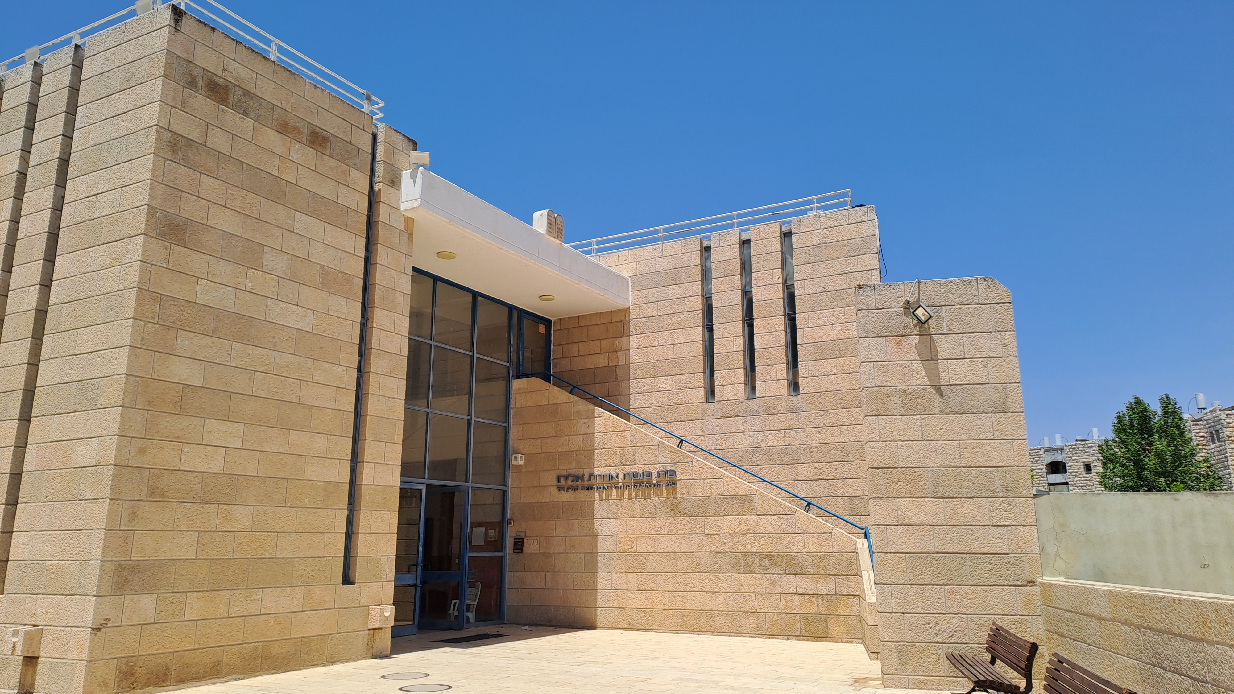
לשנה טובה תכתבו ותחתמו
לכל שאלה הלכתית/קהילתית, הרב אסף הר-נוי, רב הקהילה, עומד לרשותך: 44 66 744 050 - atharnoy7@gmail.com

לשנה טובה תכתבו ותחתמו

